武汉大学

本科生综合测评系统 学生操作手册

- 登录系统（移动端）
若学生使用PC端登录，推荐浏览器：谷歌、360安全浏览器极速模式、Edge、Firefox。
- 通过学校“智慧珞珈”APP或小程序，使用个人账号、密码登录系统；
- 、系统也支持PC端访问，推荐学生使用移动端进行测评：
通过学校主页 https://www.whu.edu.cn/ 访问学校个人信息门户，使用个人账号、密码登录门户；在“应用中心”—>“本科生综测”，点击进入系统。
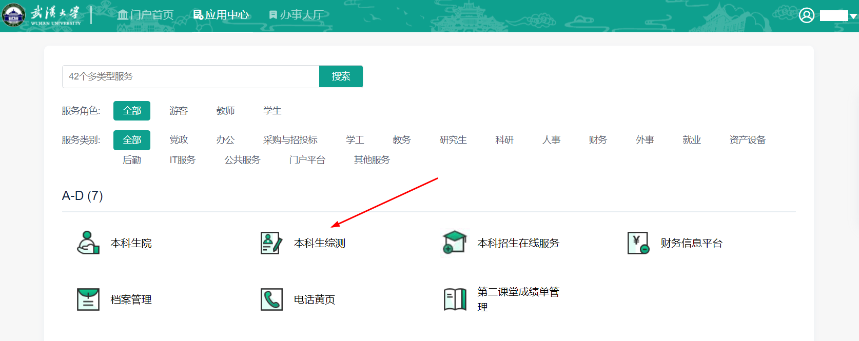
- 进入系统（移动端）
- F1：基本素质
点击“F1：基本素质”，进入右图页面，填写分数（分数区间0-20分），学生可以根据实际情况上传佐证材料，然后点击“下一步”，全部填写完成之后，点击“提交”按钮。提交之后F1的分数学生不能修改。
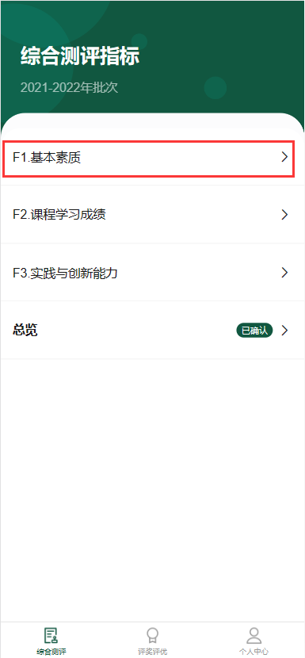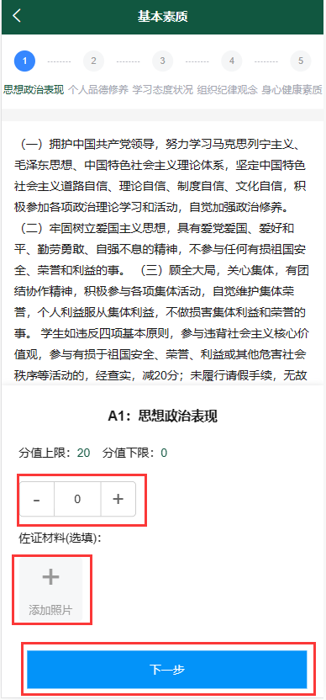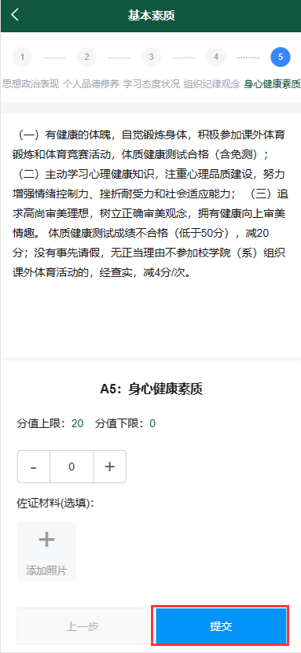
- F2：课程学习成绩
点击“F2：课程学习成绩”进入右图页面，可以查看必修课，选择修的选修课程，然后点击“提交”按钮。
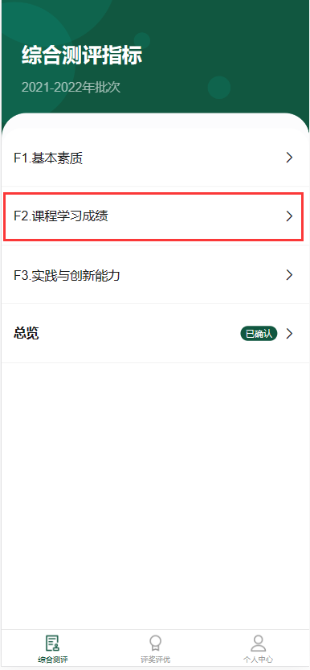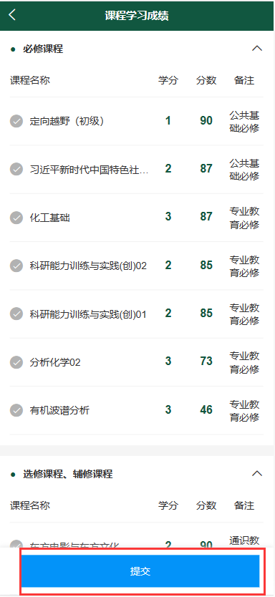
- F3：实践与创新能力
实践与创新能力申请，点击“F3实践与创新能力”，进入右图页面，在C1-C4中选择一项。
点击“历史记录”可以查看申请记录。
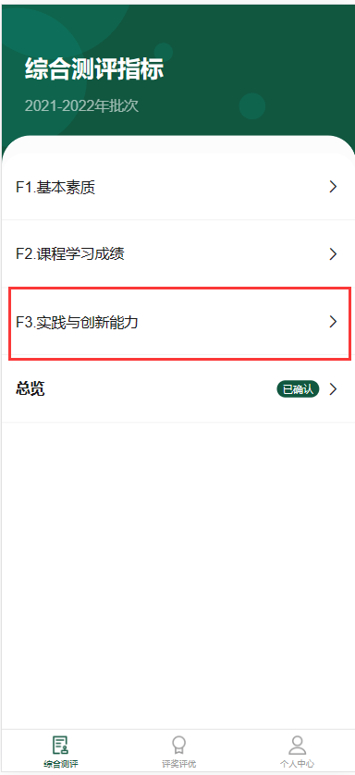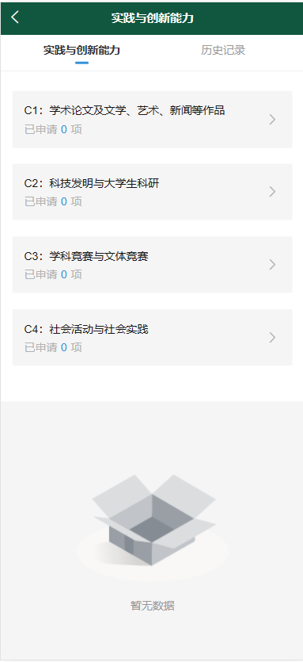
学生选择一项后，选择自己申请的项目，然后点击“申请”按钮
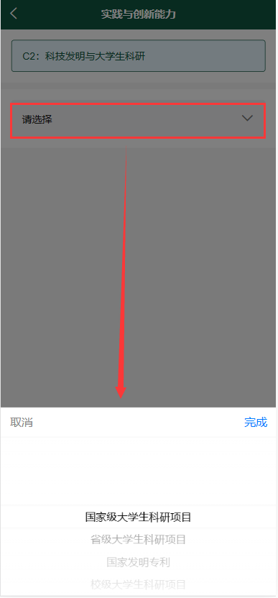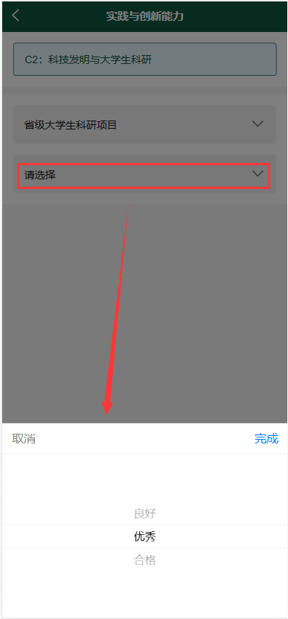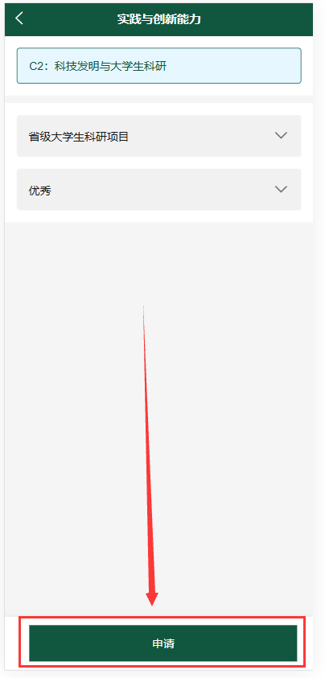
学生点击“申请”之后进入下图页面，填写完成信息后点击“提交申请”。学生可以申请多个F3：实践与创新能力
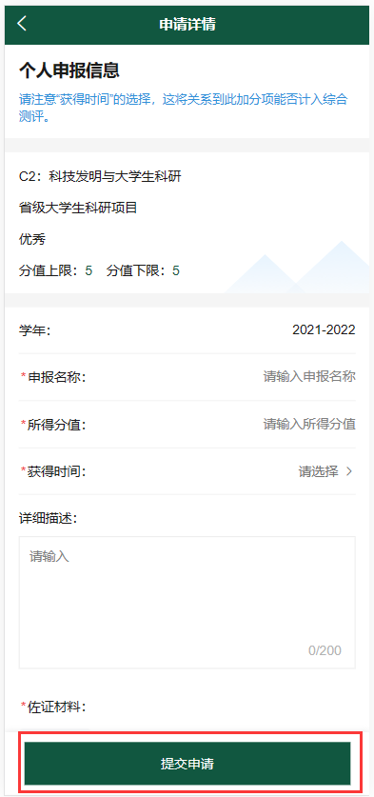

填写完成之后，进入“总览”页面，可以查看自评分，无误后点击“提交”。等待小组长审核。
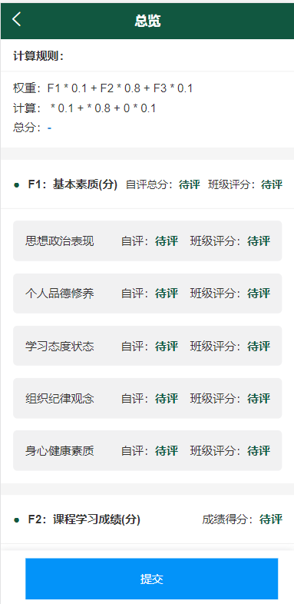
小组长审核完成后，“总览”状态会变成“待确定”，学生进入“总览”页面，若小组长修改了评分，在“班级评分”后面的字体会标红，点击小组长修改的项，可以查看小组长的审核意见。若学生有异议，可线下找小组长。无异议后点击“确定无异议”按钮。
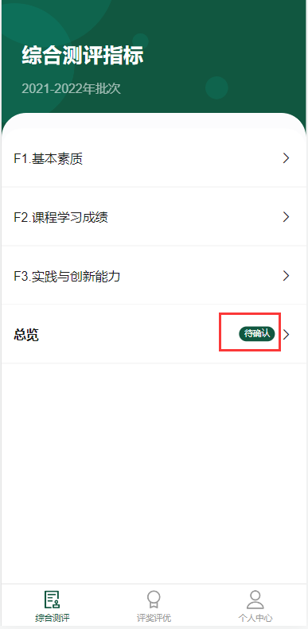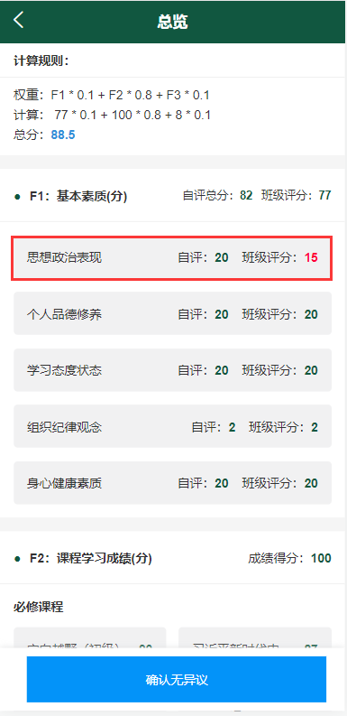
- 进入系统（PC端）
学生PC端登录成功后进入下图页面。
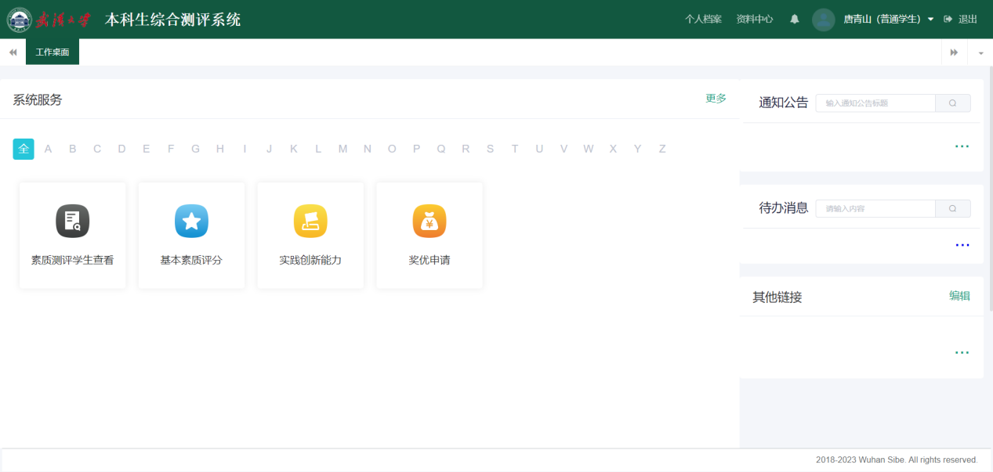
点击“基本素质评分”填写A1-A5自评分（0-20）。填写完成点击“提交”按钮。
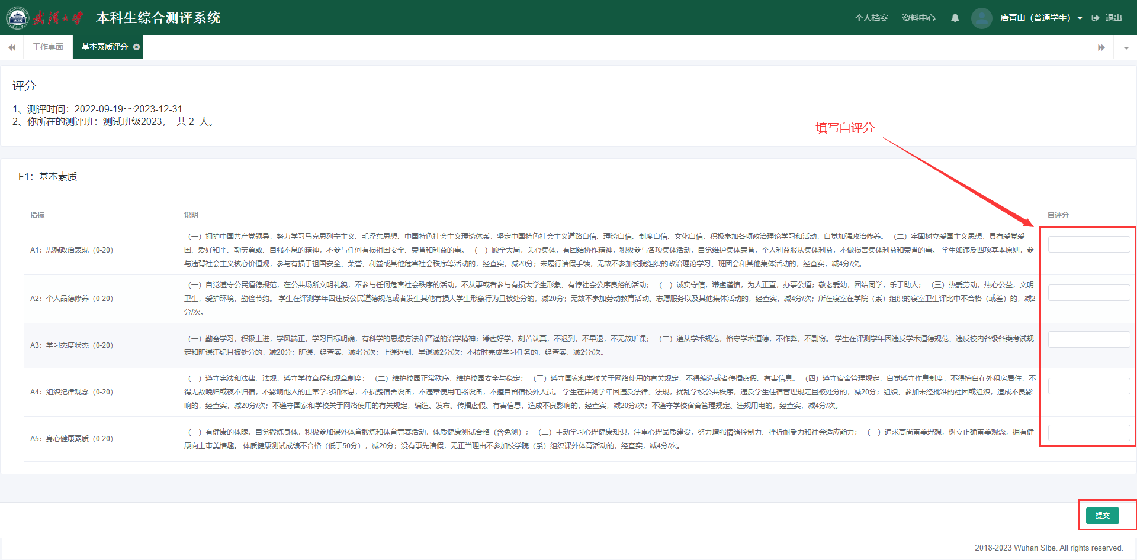
点击“实践创新能力”，选择学生可以选择一项进行申请，填写相应的信息，并提交。
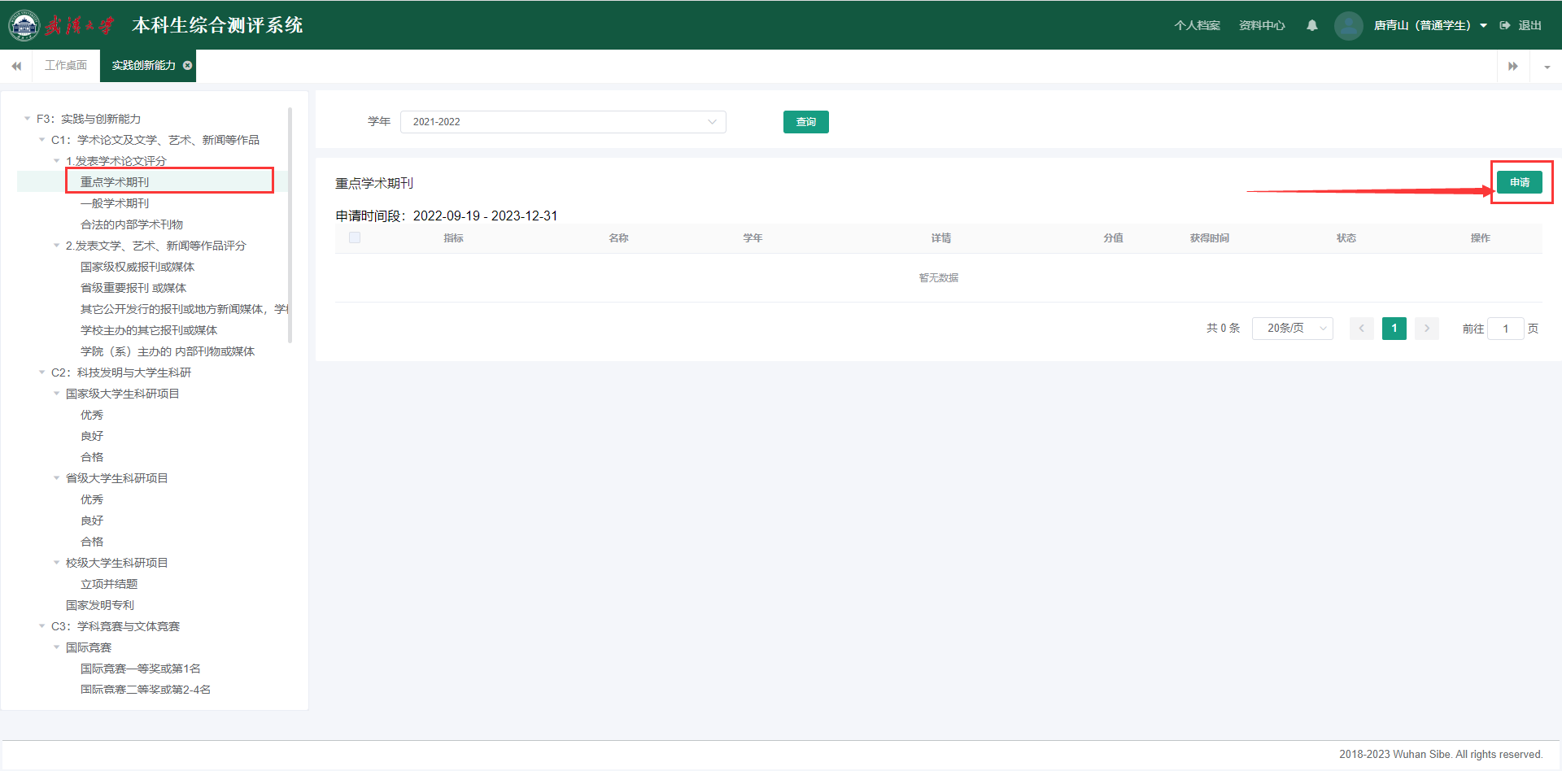
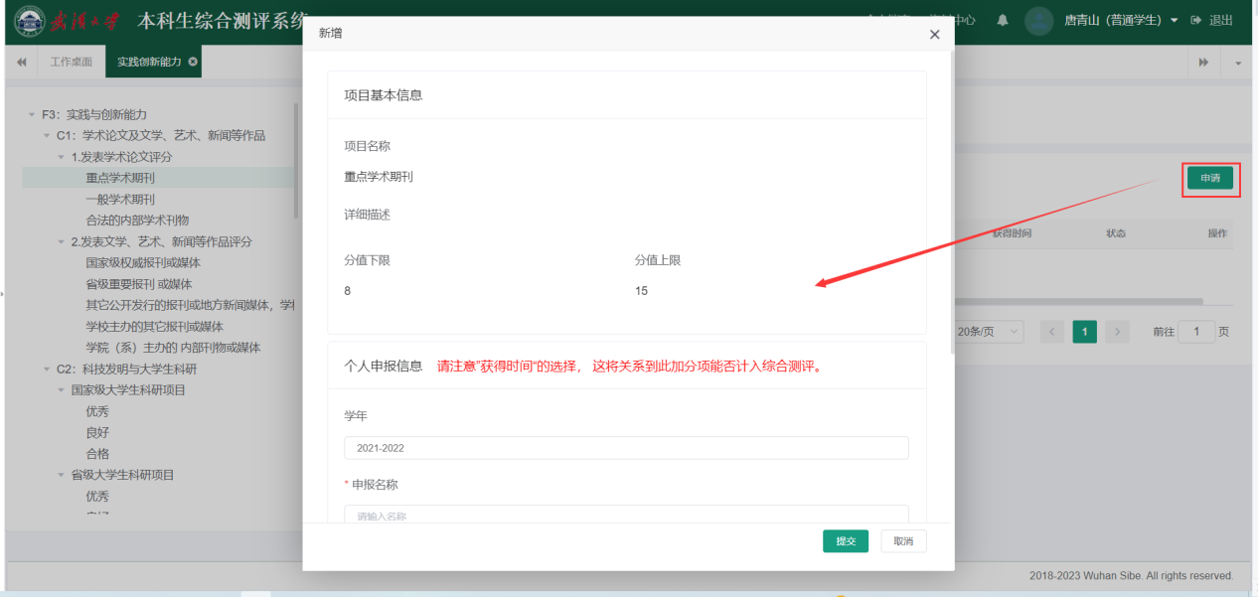
点击“素质测评学生查看”进入下图页面。可以查看F1、F2、F3课程成绩。
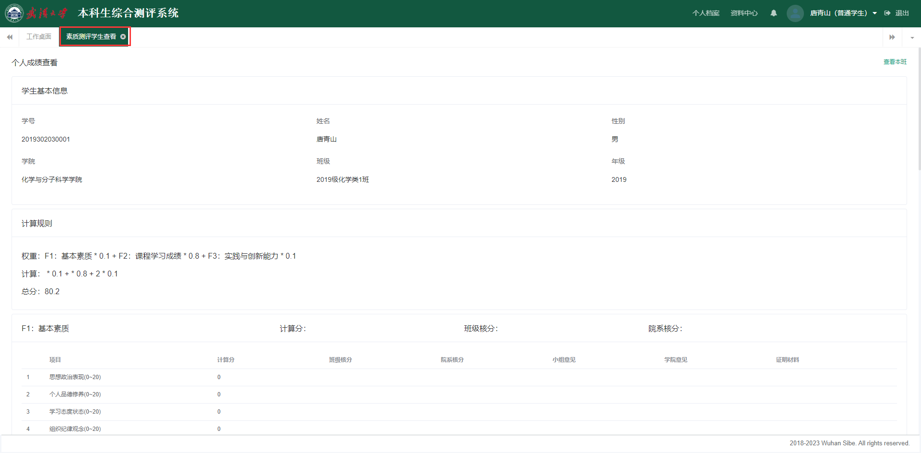
在F2：课程学习成绩中查看F2成绩。
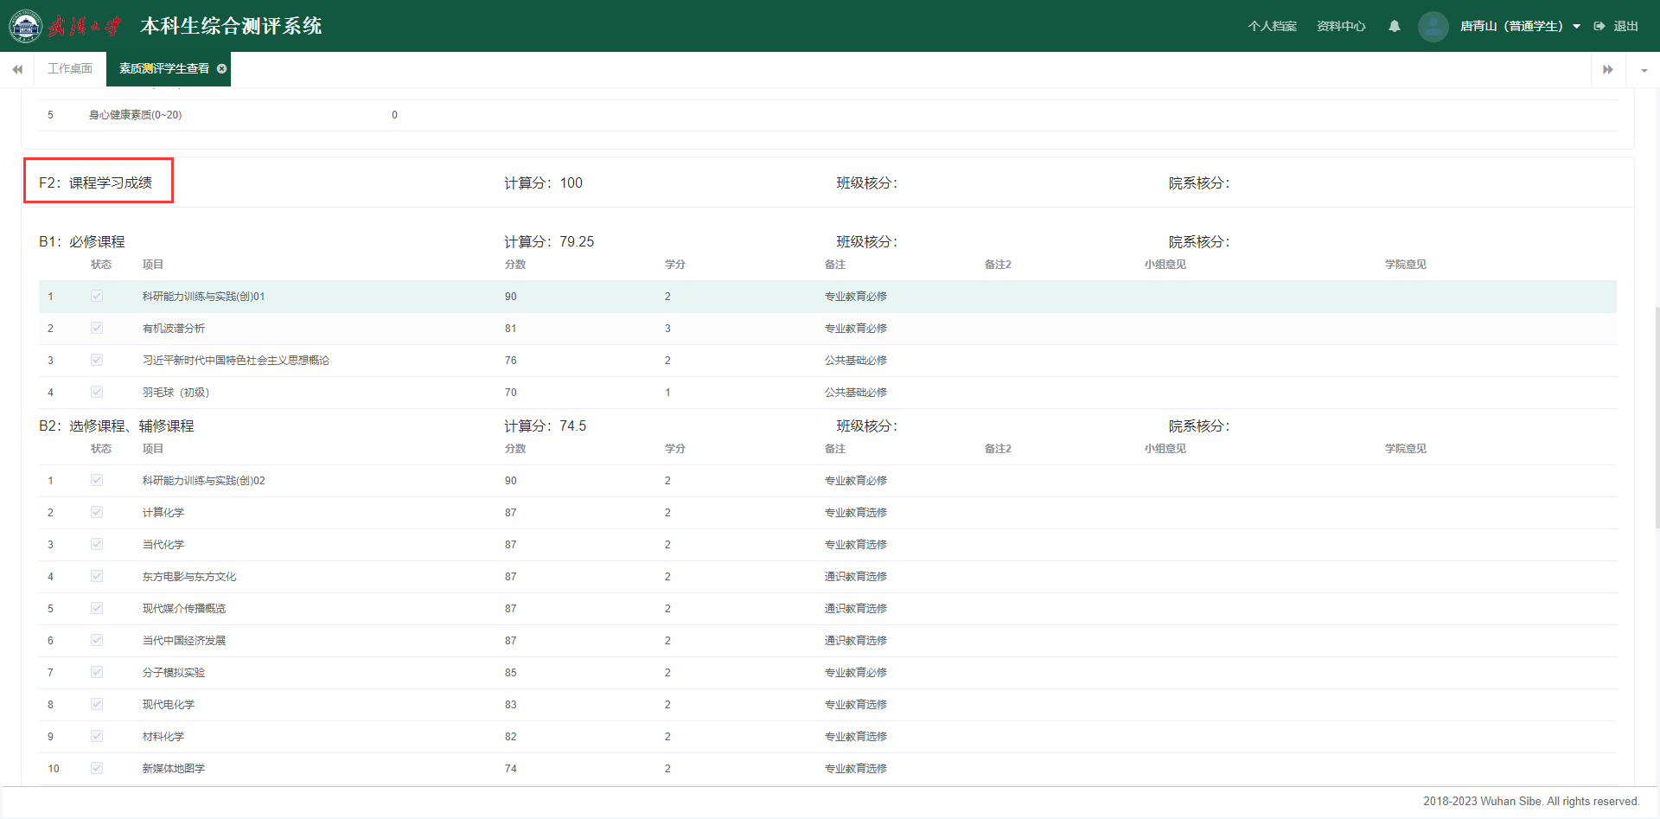
选择完成之后，翻到页面最底，点击提交按钮。
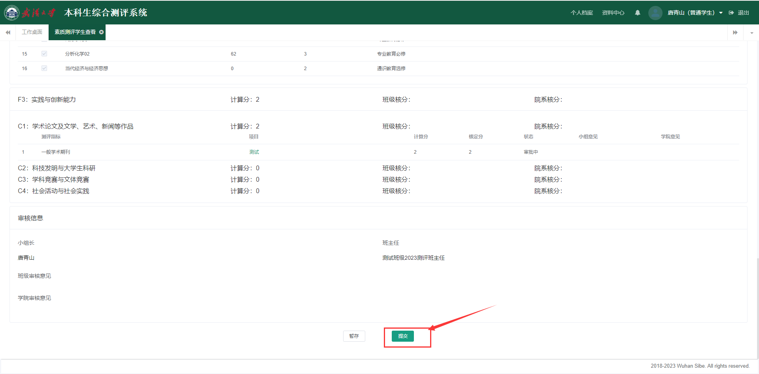
- 查看公示名单（PC端）
点击“素质测评学生查看”，然后再点击“查看本班”，就可以查看本测评班级公示名单
